**Γεωμετρία Κεφ 3.1&3.2 (Ασκήσεις Επανάληψης)  
Ασκήσεις από διαδίκτυο**

**Άσκηση 1**

Στο παρακάτω σχήμα οι ευθείες ε1 και ε2 είναι παράλληλες.

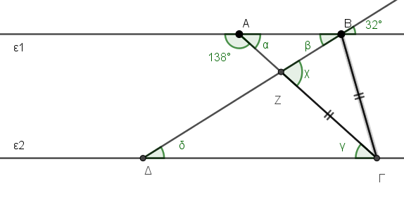

**Α)** Να υπολογίσετε τις γωνίες **α** και **β** δικαιολογώντας την απάντηση σας.

**Β)** Να υπολογίσετε τις γωνίες **γ**  και **δ** δικαιολογώντας την απάντηση σας. Τι είδους τρίγωνο είναι το **ΖΔΓ** ως προς τις γωνίες.

**Γ)** Να υπολογίσετε την γωνία **χ**. Αν είναι **ΓΖ = ΓΒ** να υπολογίσετε τις γωνίες του τριγώνου **ΒΓΖ** δικαιολογώντας την απάντηση σας.

**Άσκηση 2**

Στο παρακάτω σχήμα είναι ε1//ε2. Να υπολογίσετε τις γωνίες α, β, γ.

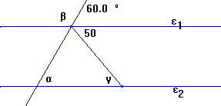

**Άσκηση 3**

****Στο παρακάτω σχήμα οι ευθείες ε1 και ε2 είναι παράλληλες που τέμνονται από τις ευθείες ζ1 και ζ2 στα σημεία Α, Β και Γ. Για τις γωνίες $\hat{ΒΑΓ} και \hat{ω}$ δίνεται το μέτρο τους: $\hat{ ΒΑΓ}={85}^{0}$ και $\hat{ω}={55}^{0}.$

Να υπολογίσετε:

**(α)** τις γωνίες $\hat{Β}$ και $\hat{Γ}$ του τριγώνου ΑΒΓ .

**(β)** τις γωνίες $\hat{κ}$ και $\hat{λ}$.

Να αιτιολογήσετε πλήρως τις απαντήσεις σας.

**Άσκηση 4**

α) Στο παρακάτω σχήμα οι ευθείες ε1 και ε2 είναι παραλληλες και τέμνονται από την ευθεία ε. Υπολογίστε τις γωνίες, ,  και , αιτιολογώντας τις απαντήσεις σας.

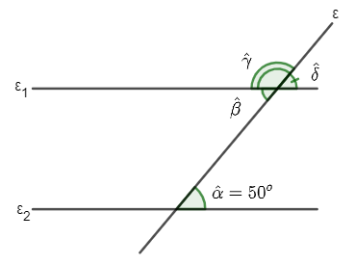

β)Στο παρακάτω σχήμα οι ευθείες  και  είναι παράλληλες και η ημιευθεία  είναι διχοτόμος της γωνίας . Αν , υπολογίστε τις γωνίες  και , αιτιολογώντας τις απαντήσεις σας.

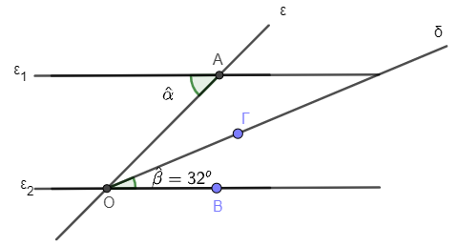

**Άσκηση 5**

α) Στο παρακάτω σχήμα οι ευθείες ε1 καιε2 παράλληλες και τέμνονται από τις ευθείες δ1και δ2. Ανκαι , να υπολογίσετε τις γωνίες γ, δ, ε, ζ, η και θ.

β) Να βρείτε τι είδους τρίγωνο είναι το ΚΛΜ ως προς τις πλευρές του και ως προς τις γωνίες του;

γ) Να εξετάσετε αν οι γωνίες α και β είναι παραπληρωματικές.

Σε κάθε ερώτηση να δικαιολογήσετε τις απαντήσεις σας.

